ИНФОРМАЦИОННЫЙ БЮЛЛЕТЕНЬ
Ищу себе маму!
Добрые, отзывчивые жители Курганской области!
Ребенок – самое близкое и дорогое в жизни каждого взрослого человека. Но есть дети, которые растут без родителей, не зная ласки материнских рук, заботливой опеки отца. Ненужные никому дети, что может быть ужаснее? Дети, оставшиеся без попечения родителей. Вглядитесь в эти грустные глаза детей, ждущих любовь, ласку и тепло …

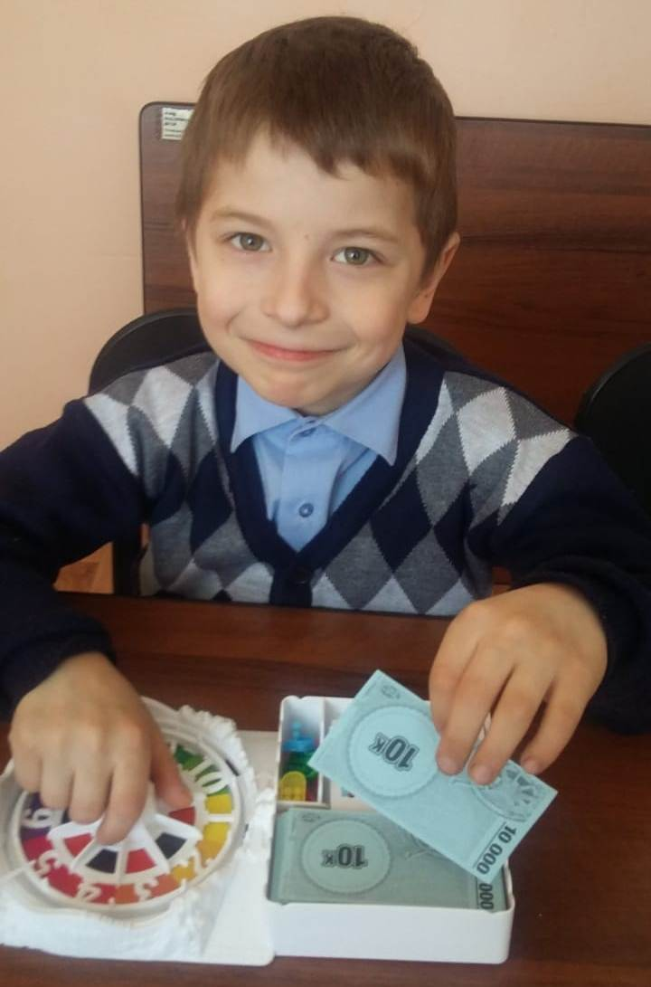

Вадим
Июнь 2013 г.р.
Добрый, веселый, отзывчивый.
Глаза зеленые, волосы темно-русые.
Не имеет отклонений в состоянии здоровья. Есть братья Данил и Алексей
Мать ограничена в родительских правах

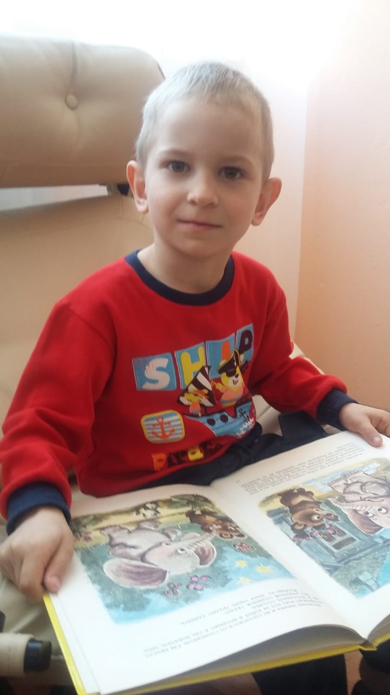

Данил
Февраль 2016 г.р.
Общительный, аккуратный, добрый. Глаза серые, волосы светлые. Не имеет отклонений в состоянии здоровья. Есть братья Алексей и Вадим.
Мать ограничена в родительских правах.
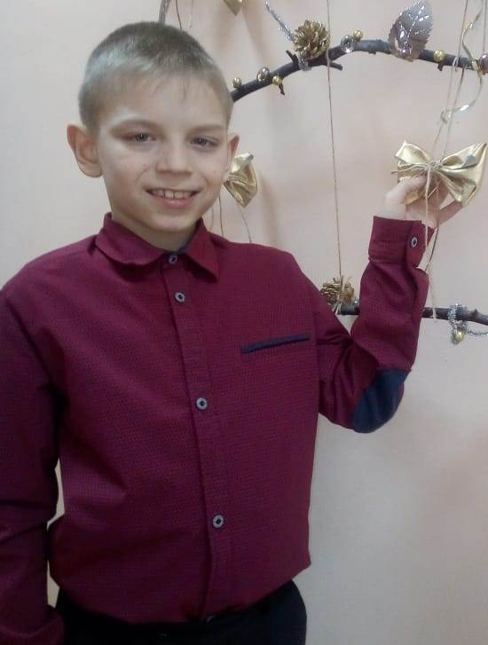

Алексей
Декабрь 2011 г.р.
Спокойный, добрый, скромный. Глаза серые, волосы светлые. Не имеет отклонений в состоянии здоровья.
Есть братья Вадим и Данил.
Мать ограничена в родительских правах.

